BLÜCHER Europipe Doppelabzweig 45/90G D110/50MM Europipe Rohr: D110

BLÜCHER Germany

Eigenschaften

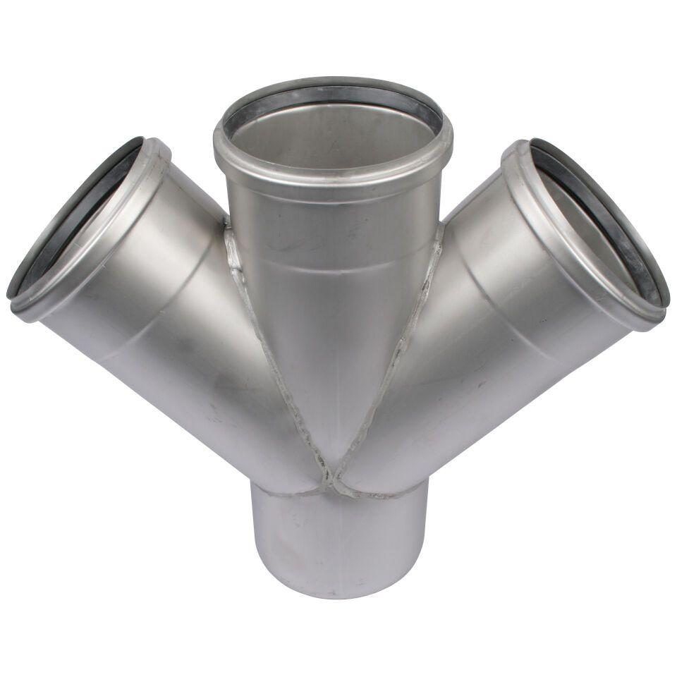

GTIN:

5705499402155

HAN:

836.050.110 S

Produkt

Abzweig

Werkstoff

Edelstahl

Breite (mm)

123,00

Höhe (mm)

204,00

Länge (mm)

266,00

Gewicht (kg)

0,80